Министерство образования и науки Российской Федерации
Санкт-Петербургский Политехнический Университет Петра Великого
—
Институт компьютерных наук и кибербезопасности

ЛАБОРАТОРНАЯ РАБОТА № 1

«Организация цифрового ввода-вывода»

по дисциплине «Аппаратные средства вычислительной техники»

Вариант(-ы) «3а, 3б»

Выполнили
студенты гр. 5151003/40002 Библив А. И.
<подпись>
Михайлич М. И.
<подпись>

Старший Макаров А. С.
Преподаватель
<подпись>

Санкт-Петербург
2026

Цель работы
Изучить основы работы с цифровыми портами ввода-вывода микроконтроллера ATmega32. Получить практические навыки по обработке внешних прерываний и организовать ввод-вывод с помощью механизма прерываний.

Постановка задачи
Регистры PORTA–PORTB выполняют роль новогодней гирлянды. Есть следующие 2 режима работы:
− на каждом регистре два состояния – вывод чисел 0xFF и 0x00, смена состояний с частотой x;
− на каждом регистре два состояния – вывод чисел y и -y*, смена состояний с частотой x. Регистр PD4 отображают номер режима работы (0/1), регистр PD5 отображают номер состояния в конкретном режиме (0/1), регистры PD0-PD1 отображают номер элемента x в множестве частот.
Ввод числа y должен выполняться на PORTC (одновременным нажатием на несколько кнопок) при нажатой кнопке PD7. Нажатие кнопки PD7 может (а вернее должно) приводить к остановке основного функционала (вывод информации на светодиоды) до момента отпускания всех кнопок на PORTC или отпускания PD7, после чего основной функционал возобновиться с того же режима и состояния, но с новым значением y.
Смена режима работы должна производиться циклически с помощью кнопки PD2 (прерывание INT0), при этом номер активного состояния должен сохраняться. С помощью кнопки PD3 (прерывание INT1) циклически изменяется величина x в следующем множестве {0,25 Гц; 0,5 Гц; 1 Гц}.
Изменения должны отображаться на регистре PORTD и сохраняться во внутренний EEPROM МК в момент нажатия на кнопки PD2 и PD3. Исходное положение первый режим и первое состояние (0xFF на регистрах PORTA-PORTC), величина x извлекается из EEPROM, место и формат хранения выбирается самостоятельно, y = 0x55.

Ход работы
- Схема установки:
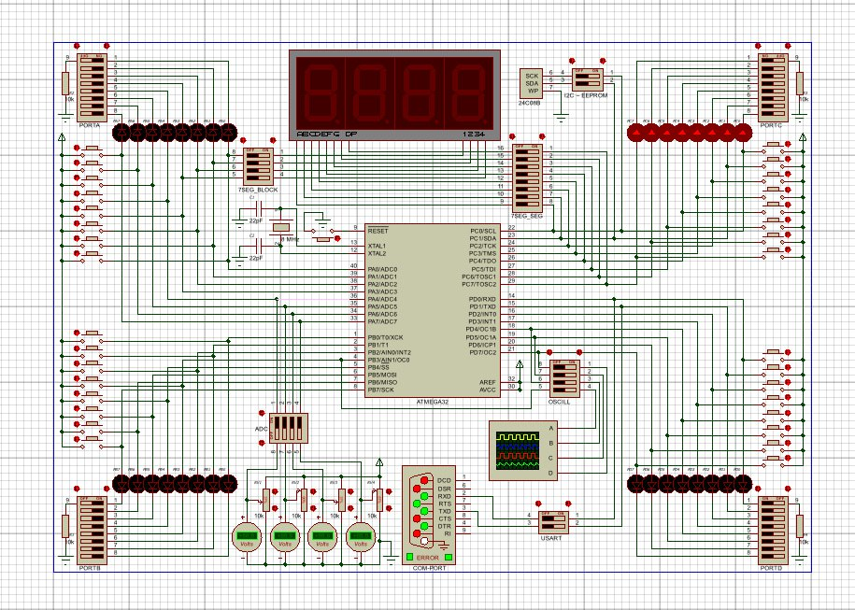
Рисунок 1 – схема установки

- Блок-схема алгоритма работы программы:
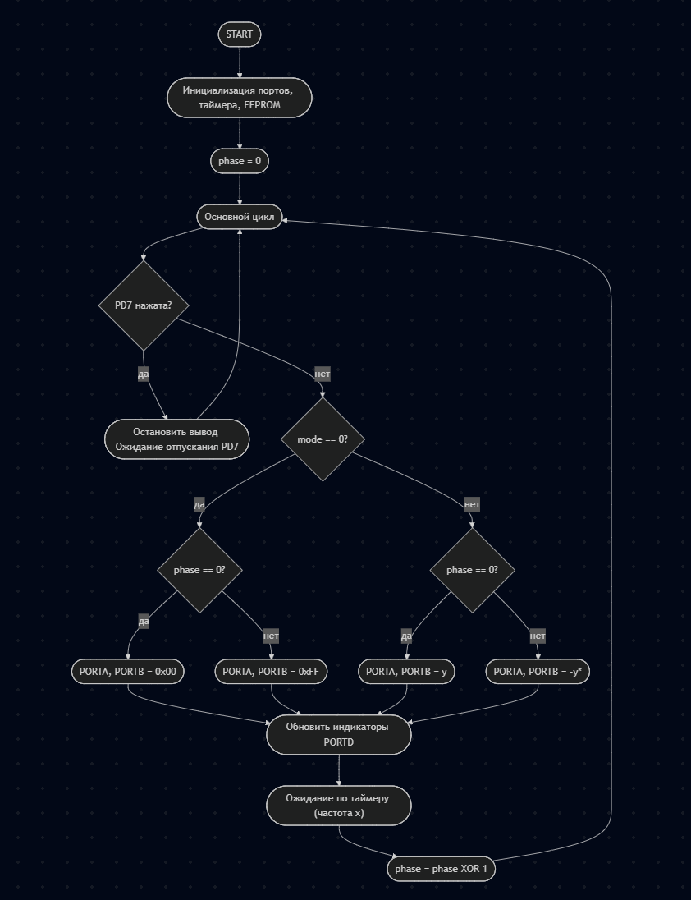
Рисунок 2 - блок-схема работы основного циклического алгоритма работы «новогодней гирлянды»
- Временная диаграмма цифровых сигналов на портах ввода-вывода:

- Комментированный листинг программы на языке ассемблера:
Комментированный листинг (основные блоки) для "новогодней гирлянды"
Назначение:
- PORTA/PORTB: вывод шаблона на светодиоды
- PORTC: ввод y (кнопки)
- PORTD:
PD0..PD1 — индикация выбранной частоты x (код 0..2)
PD4 — индикация режима mode (0/1)
PD5 — индикация состояния phase (0/1)
PD2=INT0 — кнопка смены режима
PD3=INT1 — кнопка смены частоты
PD7 — разрешение ввода y / останов гирлянды (в твоей логике)

Векторы прерываний (переходы на обработчики)
.org $000
RJMP reset

.org INT0addr
RJMP ISR_INT0

.org INT1addr
RJMP ISR_INT1

.org OC1Aaddr
RJMP ISR_T1_COMPA

Reset: инициализация MK, портов, EEPROM и прерываний
reset:
CLI ; запретить прерывания во время настройки

CLR R1 ; общее правило: R1=0

Настройка стека
LDI TMP, HIGH(RAMEND) ; верхний байт адреса конца ОЗУ
OUT SPH, TMP
LDI TMP, LOW(RAMEND) ; нижний байт
OUT SPL, TMP

Настройка портов
SER TMP
OUT DDRA, TMP ; PORTA = выход (светодиоды)
OUT DDRB, TMP ; PORTB = выход (светодиоды)

LDI TMP, 0x00
OUT DDRC, TMP ; PORTC = вход (ввод y)

На PORTD делаем выходами только линии индикации:
PD0,PD1 (частота), PD4 (режим), PD5 (состояние)
LDI TMP, (1<<PD0)|(1<<PD1)|(1<<PD4)|(1<<PD5)
OUT DDRD, TMP

PD2/PD3/PD7 должны быть входами (они уже входы, т.к. в DDRD=0)
Если кнопки активные "0" — нужно включить подтяжку pull-up через PORTD:

Загрузка параметров из EEPROM
Режим работы mode
LDI R24, EE_MODE ; адрес EEPROM для mode
RCALL EEPROM_READ ; после вызова R24 = EEPROM[EE_MODE]
STS mode, R24 ; сохранить в SRAM переменную mode

Частота x_freq
LDI R24, EE_X
RCALL EEPROM_READ
STS x_freq, R24

Значение y
LDI R24, EE_Y
RCALL EEPROM_READ
STS y_val, R24

Проверка EEPROM на "пустые" значения (0xFF) и установка дефолтов
Если EEPROM не инициализирован, там часто 0xFF -> ставим значения по умолчанию
mode
LDS R16, mode
CPI R16, 0xFF
BRNE _chk_x
CLR R16 ; default mode = 0
STS mode, R16

_chk_x:
; --- x_freq ---
LDS R16, x_freq
CPI R16, 0xFF
BRNE _chk_y
CLR R16 ; default x_freq = 0
STS x_freq, R16

_chk_y:
; --- y_val ---
LDS R16, y_val
CPI R16, 0xFF
BRNE _set_phase
LDI R16, 0x55 ; по заданию y стартует как 0x55
STS y_val, R16

_set_phase:
CLR R16
STS phase, R16 ; начальное состояние = 0

Обновить PORTD (показать mode/phase/x_freq)
RCALL UPDATE_PORTD

Настроить Timer1 по текущему x_freq (CTC, OCR1A, prescaler, прерывание)
RCALL APPLY_XCODE_TO_TIMER1

Настройка внешних прерываний INT0/INT1
Настраиваем срабатывание INT0/INT1 на спадающий фронт:
INT0: ISC01=1, ISC00=0 ; INT1: ISC11=1, ISC10=0
LDI R16, (1<<ISC01)|(1<<ISC11)
OUT MCUCR, R16

Включаем INT0 и INT1
LDI R16, (1<<INT0)|(1<<INT1)
OUT GICR, R16

SEI ; разрешаем прерывания — система начинает работать

MAIN: основной бесконечный цикл (ввод y через PORTC)
MAIN:
Логика PD7 в коде:
если PD7 нажата (обычно это 0 при active-low) => "стоим" в MAIN и не меняем y
если PD7 отпущена -> читаем PINC и сохраняем y_val
Физически это даёт: при определённом положении PD7 ввод y разрешается/запрещается.

IN R16, PIND
SBRC R16, PD7 ; если PD7=1 -> пропустить RJMP, если 0 -> выполнить RJMP
RJMP MAIN ; PD7=0 => крутимся здесь (ждём изменения)

; Считать y с PORTC (кнопки/переключатели)
IN R17, PINC
STS y_val, R17

RJMP MAIN ; повторять бесконечно

ISR_T1_COMPA: прерывание таймера Timer1 CompareA
Назначение:
- переключает "phase" (0/1) с частотой, заданной x_freq
- в зависимости от mode и phase формирует байт для PORTA/PORTB
- обновляет индикацию на PORTD
ISR_T1_COMPA:
PUSH R16
PUSH R17
PUSH R18

IN R16, PIND
SBRS R16, PD7 ; если PD7=0 (нажата active-low) => перейти к _only_inds
RJMP _only_inds

Переключение состояния
phase = phase XOR 1 (меняем 0<->1)
LDS R16, phase
LDI R17, 1
EOR R16, R17
STS phase, R16

Выбор режима
LDS R18, mode
TST R18
BRNE _mode1 ; если mode != 0 => режим 1

Режим 0: выводим 0x00 и 0xFF попеременно

LDS R16, phase
TST R16
BREQ _out00 ; phase==0 -> 0x00
LDI R17, 0xFF ; phase==1 -> 0xFF
RJMP _do_out

_out00:
LDI R17, 0x00
RJMP _do_out

РЕЖИМ 1: выводим y и "-y*" попеременно
_mode1:
LDS R16, phase
LDS R17, y_val
TST R16
BREQ _do_out ; phase==0 => выводим y

phase==1 => выводим «-y*»
формула «-y*» зависит от варианта:
- Вариант 3а (прямой код): меняем только знаковый бит -> y XOR 0x80
- Вариант 3б (обратный код): побитовая инверсия -> COM R17

для 3а:
LDI TMP, 0x80
EOR R17, TMP

для 3б:
COM R17

_do_out:
Вывод на светодиоды (на оба порта)
OUT PORTA, R17
OUT PORTB, R17

_only_inds:
Обновляем индикацию режима/состояния/частоты на PORTD
RCALL UPDATE_PORTD

POP R18
POP R17
POP R16
RETI

ISR_INT0: прерывание от кнопки INT0 (PD2)
Назначение:
- переключает режим mode (0<->1)
- сбрасывает phase в 0
- обновляет индикацию
- сохраняет параметры в EEPROM
ISR_INT0:
PUSH R16
PUSH R24
PUSH R25

mode = mode XOR 1
LDS R16, mode
LDI TMP, 1
EOR R16, TMP
STS mode, R16

phase = 0 (сброс состояние при смене режима)
CLR R16
STS phase, R16

RCALL UPDATE_PORTD

Сохранение параметров в EEPROM (в коде сохраняются mode, x и y)
LDS R25, mode
LDI R24, EE_MODE
RCALL EEPROM_WRITE

LDS R25, x_freq
LDI R24, EE_X
RCALL EEPROM_WRITE

LDS R25, y_val
LDI R24, EE_Y
RCALL EEPROM_WRITE

POP R25
POP R24
POP R16
RETI

ISR_INT1: прерывание от кнопки INT1 (PD3)
Назначение:
- циклически меняет x_freq: 0 -> 1 -> 2 -> 0
- перенастраивает Timer1 (OCR1A)
- обновляет индикацию
- сохраняет x_freq в EEPROM
ISR_INT1:
PUSH R16
PUSH R24
PUSH R25

x_freq = (x_freq + 1) mod 3
LDS R16, x_freq
INC R16
CPI R16, 3
BRLO _x_ok
CLR R16
_x_ok:
STS x_freq, R16

подстроить таймер под новую частоту
RCALL APPLY_XCODE_TO_TIMER1
RCALL UPDATE_PORTD

сохранить x_freq в EEPROM
LDS R25, x_freq
LDI R24, EE_X
RCALL EEPROM_WRITE

POP R25
POP R24
POP R16
RETI

UPDATE_PORTD: индикация параметров на PORTD
Назначение:
PD4 = mode
PD5 = phase
PD1..PD0 = x_freq (0..2)
UPDATE_PORTD:
PUSH R16
PUSH R17

IN R16, PORTD
LDI R17, ~((1<<PD0)|(1<<PD1)|(1<<PD4)|(1<<PD5))
AND R16, R17 ; очистить биты индикации

PD4 = mode
LDS R17, mode
TST R17
BREQ _no_modebit
ORI R16, (1<<PD4)
_no_modebit:

PD5 = phase
LDS R17, phase
TST R17
BREQ _no_phasebit
ORI R16, (1<<PD5)
_no_phasebit:

PD1..PD0 = x_freq
LDS R17, x_freq
ANDI R17, 0x03
OR R16, R17

OUT PORTD, R16

POP R17
POP R16
RET

APPLY_XCODE_TO_TIMER1: настройка Timer1 в режиме CTC
Назначение:
по x_freq выбирает OCR1A
включает прерывание OCIE1A
запускает таймер с делителем 1024
APPLY_XCODE_TO_TIMER1:
PUSH R16
PUSH R17

остановить таймер (сброс делителя)
LDI R16, 0
OUT TCCR1B, R16

CTC: WGM12 = 1
LDI R16, (1<<WGM12)
OUT TCCR1B, R16

выбрать OCR1A по x_freq:
константы подобраны заранее
LDS R16, x_freq
CPI R16, 0
BREQ _ocr_025
CPI R16, 1
BREQ _ocr_05

_ocr_1:
LDI R16, LOW(7811)
OUT OCR1AL, R16
LDI R16, HIGH(7811)
OUT OCR1AH, R16
RJMP _timer_start

_ocr_05:
LDI R16, LOW(15624)
OUT OCR1AL, R16
LDI R16, HIGH(15624)
OUT OCR1AH, R16
RJMP _timer_start

_ocr_025:
LDI R16, LOW(31249)
OUT OCR1AL, R16
LDI R16, HIGH(31249)
OUT OCR1AH, R16

_timer_start:
обнулить счётчик
CLR R16
OUT TCNT1H, R16
OUT TCNT1L, R16

разрешить прерывание compare A
LDI R16, (1<<OCIE1A)
OUT TIMSK, R16

включить делитель 1024: CS12=1, CS10=1
IN R16, TCCR1B
ORI R16, (1<<CS12)|(1<<CS10)
OUT TCCR1B, R16

POP R17
POP R16
RET

EEPROM_READ: чтение байта из EEPROM
Вход: R24 = адрес
Выход: R24 = считанный байт
EEPROM_READ:
PUSH R16
_wait_er:
SBIC EECR, EEWE ; ждать окончания записи
RJMP _wait_er

OUT EEAR, R24 ; адрес EEPROM
SBI EECR, EERE ; строб чтения
IN R24, EEDR ; читаем данные

POP R16
RET

EEPROM_WRITE: запись байта в EEPROM
Вход: R24 = адрес, R25 = данные
EEPROM_WRITE:
PUSH R16
_wait_ew:
SBIC EECR, EEWE ; ждать окончания предыдущей записи
RJMP _wait_ew

OUT EEAR, R24
OUT EEDR, R25

SBI EECR, EEMWE ; master write enable
SBI EECR, EEWE ; start write

POP R16
RET

контрольные вопросы
- Какими способами можно подключить внешние устройства (светодиод, кнопку) к микроконтроллеру?
Ответ: существует два способа подключения светодиода:
Активный высокий уровень (зажигание логической «1»). Анод светодиода подключить к выводу MK. Катод подключить через резистор на GND. Для включения DDRx = 1 (выход), PORTx = 1. При подаче логической «1» светодиод загорается.
Активный низкий уровень (зажигание логического «0»). Анод подключить через резистор к Vсс. Каток подключить к выводу MK. Для включения DDRx = 1 (выход), PORTx = 0. Светодиод загорается при логическом нуле.
Подключение кнопки (два способа):
С подтягивающим резистором (pull-up). Один контакт кнопки подключается к GND. Второй подключается к входу порта. Включенный внутренний подтягивающий резистор. Логика работы: кнопка отпущена – логическая «1», кнопка нажата – логический «0».
С подтяжкой к земле (pull-down). Один контакт подключить к Vcc. Второй подключить на вход. Используется внешний резистор к GND.
- Как реализуется подсистема прерываний в микроконтроллере AVR?
Подсистема прерываний включает: Источник прерывания, флаг прерывания, бит разрешения конкретного прерывания, глобальный бит разрешения прерываний, таблица вектором прерываний.
Алгоритм работы: происходит событие, устанавливается флаг. Если разрешено конкретное прерывание – устанавливается глобальный бит I. МК сохраняет адрес возврата в стек, сбрасывает бит I и переходит к обработчику (ISR). После команды RETI восстанавливается выполнение программы и снова разрешаются прерывания.
- Как программно разрешить или запретить выполнение конкретного прерывания?
Для того чтобы разрешить конкретное прерывание необходимо установить соответствующий бит разрешения. Пример для INT0:
LDI R16, (1<<INT0)
OUT GICR, R16
Для того чтобы запретить конкретное прерывание необходимо сбросить соответствующий бит:
CBI GICR, INT0
Глобальные разрешения и запреты:
Разрешить все прерывания – SEI. Запретить все прерывания – CLI.
- Какие источники прерываний есть в микроконтроллерах AVR?
Внешние прерывания:
INT0;
INT1;
INT2.
Таймеры:
TIMER0_OVF;
TIMER0_COMP;
TIMER1_OVF;
TIMER1_COMPA;
TIMER1_COMPB;
TIMER1_CAPT;
TIMER2_OVF;
TIMER2_COMP.
Интерфейсы связи:
SPI_STC;
UART_RXC;
UART_TXC;
UART_UDRE;
TWI (I2C);
АЦП:
ADC.
Аналоговый компаратор:
ANA_COMP.
EEPROM:
EE_RDY.
Запись Flash:
SPM_RDY.
Reset:
RESET (особое прерывание).
- Как настраиваются внешние прерывания?
Настройка внешних прерываний в микроконтроллере AVR (например, ATmega32) выполняется с помощью нескольких специальных регистров. Для прерываний INT0 и INT1 используются регистры MCUCR, GICR, GIFR, а также бит глобального разрешения прерываний в регистре SREG.
В первую очередь необходимо выбрать условие срабатывания прерывания. Это выполняется в регистре MCUCR с помощью битов ISC01 и ISC00 (для INT0) и ISC11 и ISC10 (для INT1). Прерывание может вызываться низким уровнем сигнала, любым изменением логического уровня, спадом (переходом 1 - 0) или фронтом (переходом 0 - 1).
После выбора условия необходимо разрешить конкретное прерывание. Для этого в регистре GICR устанавливается соответствующий бит INT0 или INT1 в логическую единицу.
Далее необходимо разрешить выполнение всех прерываний глобально. Это осуществляется установкой бита I (Global Interrupt Enable) в регистре состояния SREG с помощью команды SEI. Без установки этого бита обработка прерываний выполняться не будет.
Флаг возникновения прерывания хранится в регистре GIFR (бит INTF0 или INTF1). При входе в обработчик прерывания соответствующий флаг автоматически сбрасывается.
Таким образом, настройка внешнего прерывания включает выбор условия срабатывания, разрешение конкретного источника прерывания и глобальное разрешение системы прерываний.

Вывод
В ходе выполнения лабораторной работы была разработана и реализована программа управления светодиодной индикацией на микроконтроллере AVR (ATmega32) с использованием языка ассемблера. Работа выполнена в соответствии с вариантом 3а, б, что предполагает реализацию формирования отрицательного значения числа в различных кодах представления.
В программе были настроены порты ввода-вывода микроконтроллера, организована обработка внешних прерываний INT0 и INT1, реализована работа с энергонезависимой памятью EEPROM, а также обеспечено функционирование устройства в двух режимах с переключением состояний по заданной частоте.
В первом режиме осуществлялось переключение выходных портов между значениями 0xFF и 0x00. Во втором режиме происходило поочерёдное отображение числа y и его отрицательного значения −y*, вычисленного в соответствии с вариантом задания. Для варианта 3а отрицательное значение формировалось в прямом коде (изменением знакового бита), а для варианта 3б – в обратном коде путём побитовой инверсии числа.
Была реализована циклическая смена режима работы по нажатию кнопки INT0 и изменение частоты переключения состояний (0.25 Гц, 0.5 Гц, 1 Гц) по нажатию INT1. Текущие значения режима и частоты сохранялись в памяти EEPROM и восстанавливались при перезапуске микроконтроллера. Дополнительно реализован режим ввода числа y через порт PORTC при нажатой кнопке PD7, при котором основной процесс индикации временно приостанавливался.

Приложение а
.def TMP = R20

.equ F_CPU = 8000000
.equ PRESC = 1024

.equ EE_MODE = 0
.equ EE_X = 1
.equ EE_Y = 2

.dseg
mode: .byte 1 ; PD4 (0/1)
phase: .byte 1 ; PD5 (0/1)
x_freq: .byte 1 ; PD3 (0/1/2)
y_val: .byte 1 ; y
.cseg

.org $000
RJMP reset

.org INT0addr
RJMP ISR_INT0

.org INT1addr
RJMP ISR_INT1

.org OC1Aaddr
RJMP ISR_T1_COMPA

reset:
CLI
CLR R1
LDI TMP, 0x01;
MOV R0, TMP
CLR TMP;

LDI TMP, HIGH(RAMEND) ; Старшие разряды адреса
OUT SPH, TMP
LDI TMP, LOW(RAMEND) ; Младшие разряды адреса
OUT SPL, TMP

SER TMP
OUT DDRA, TMP ; Вывод
OUT DDRB, TMP ; Вывод
LDI TMP, 0x00
OUT DDRC, TMP ; Ввод
LDI TMP, (1<<PD0)|(1<<PD1)|(1<<PD4)|(1<<PD5) ;0b00110011
OUT DDRD, TMP

LDI TMP (1<<PD2)|(1<<PD3)|(1<<PD7)
OUT DDRD, TMP

; Грузим из EEPROM

; Режим работы

LDI R24 EE_MODE
RCALL EEPROM_READ
STS mode, R24

; Частота X
LDI R24, EE_X
RCALL EEPROM_READ
STS x_freq, R24

; Y
LDI R24, EE_Y
RCALL EEPROM_READ
STS y_val, R24

; Начальные значения (Выставляем режим)

LDS R16, mode
CPI R16, 0xFF
BRNE _chk_x
CLR R16
STS mode, R16

; Выставляем X
_chk_x:
LDS R16, x_freq
CPI R16, 0xFF
BRNE _chk_y
CLR R16
STS x_freq, R16
; Выставляем Y
_chk_y:
LDS R16, y_val
CPI R16, 0xFF
BRNE _set_phase
LDI R16, 0x55
STS y_val, R16
; Выставляем состояние
_set_phase:
CLR R16
STS phase, R16
RCALL UPDATE_PORTD
RCALL APPLY_XCODE_TO_TIMER1

LDI R16, (1<<ISC01)|(1<<ISC11)
OUT MCUCR, R16

LDI R16, (1<<INT0)|(1<<INT1)
OUT GICR, R16

SEI

MAIN:
; Проверяем, нажата ли PD7, если нажата, ждем отжатия
IN R16, PIND
SBRC R16, PD7
RJMP MAIN

IN R17, PINC
STS y_val, R17

RJMP MAIN

ISR_T1_COMPA:
PUSH R16
PUSH R17
PUSH R18

IN R16 PIND
SBRS R16, PD7
RJMP _only_indicators

; Переключение состояний

LDS R16, phase
EOR R16, 1
STS phase, R16

LDS R18, mode
TST R18
BRNE _model

; Режим 0x00, 0xFF
LDS R16, phase
LDS R17, y_val
TST R16
BREQ _out00
LDI R17, 0xFF
RJMP _do_out
_out00:
LDI R17, 0x00
RJMP _do_out

; Режим y, -y
_mode1:
LDS R16, phase
LDS R17, y_val
TST R16
BREQ _do_out ;y
ORI R17, 0x80 ;-y

_do_out:
OUT PORTA R17
OUT PORTB R17

_only_inds:
RCALL UPDATE_PORTD
POP R18
POP R17
POP R16
RETI

; Прерывания при смене режима
ISR_INT0:
PUSH R16
PUSH R24
PUSH R25

LDS R16, mode
EOR R16, 1
STS mode, R16

; Сброс состояния при смене режима

CLR R16
STS phase, R16
RCALL UPDATE_PORTD

; переключаем режим в память
LDS R25, mode
LDI R24, EE_MODE
RCALL EEPROM_WRITE

LDS R25, x_freq
LDI R24, EE_X
RCALL EEPROM_WRITE

LDS R25, y_val
LDI R24, EE_Y
RCALL EEPROM_WRITE

POP R25
POP R24
POP R16
RETI

; Вторые прерывания на x

ISR_INT1:
PUSH R16
PUSH R24
PUSH R25

LDS R16, x_freq
INC R16
CPI R16, 3
BRLO _x_ok
CLR R16
_x_ok:
STS x_freq, R16
RCALL APPLY_XCODE_TO_TIMER1
RCALL UPDATE_PORTD

LDS R25
LDI R24, EE_X
RCALL EEPROM_WRITE

POP R25
POP R24
POP R16
RETI

UPDATE_PORTD:
PUSH R16
PUSH R17

IN R16 PORTD
LDI R17, ~((1<<PD0)|(1<<PD1)|(1<<PD4)|(1<<PD5))
AND R16, R17

; Выставляем режим

LDS R17, mode
TST R17
BREQ _no_modebit
ORI R16, (1<<PD4)
_no_modebit:
; Выставляем состояние
LDS R17, phase
TST R17
BREQ _no_phasebit
ORI R16, (1<<PD5)
_no_phasebit:
; Меняем Частоту
LDS R17, x_freq
ANDI R17, 0x03
OR R16, R17

OUT PORTD, R16

POP R17
POP R16
RET

; Выставляем частоту
PUSH R16
PUSH R17

LDI R16, 0
OUT TCCR1B, R16

LDI R16, (1<<WGM12)
OUT TCCR1B, R16

LDS R16, x_freq
CPI R16, 0
BREQ _ocr_025
CPI R16, 1
BREQ _ocr_05
_ocr_1:
LDI R16 LOW(7811)
OUT OCR1AL, R16
LDI R16, HIGH(7811)
OUT OCR1AH, R16
RJMP _timer_start
_ocr_05:
LDI R16 LOW(15624)
OUT OCR1AL, R16
LDI R16, HIGH(15624)
OUT OCR1AH, R16
RJMP _timer_start
_ocr_025:
LDI R16 LOW(31249)
OUT OCR1AL, R16
LDI R16, HIGH(31249)
OUT OCR1AH, R16

timer_start:
CLR R16
OUT TCNT1H, R16
OUT TCNT1L, R16

LDI R16, (1<<OCIE1A)
OUT TIMSK, R16

IN R16, TCCR1B
ORI R16, (1<<CS12)|(1<<CS10)
OUT TCCR1B, R16

POP R17
POP R16
ret

EEPROM_READ:
PUSH R16

_wait_er:
sbic ECCR, EEWE
RJMP _wait_er

OUT EEAR, R24
SBI EECR, EERE
IN R24, EEDR

POP R16
RET

EEPROM_WRITE:
PUSH R16

_wait_ew:
SBIC ECR, EEWE
RJMP _wait_ew
OUT EEAR, R24
OUT EEDR, R25

SBI EECR, EEMWE
SBI EECR, EEWE

POP R16
RET

